



GitHub è un servizio di hosting per progetti software, il sito è principalmente utilizzato dagli sviluppatori, che caricano il codice sorgente dei loro programmi e lo rendono scaricabile dagli utenti.

Permette di interagire con gli sviluppatori e di migliorare il codice e controllare eventuali errori.



Per il nostro progetto abbiamo creato un repository per caricare i nostri progetti per renderli visibili a tutti

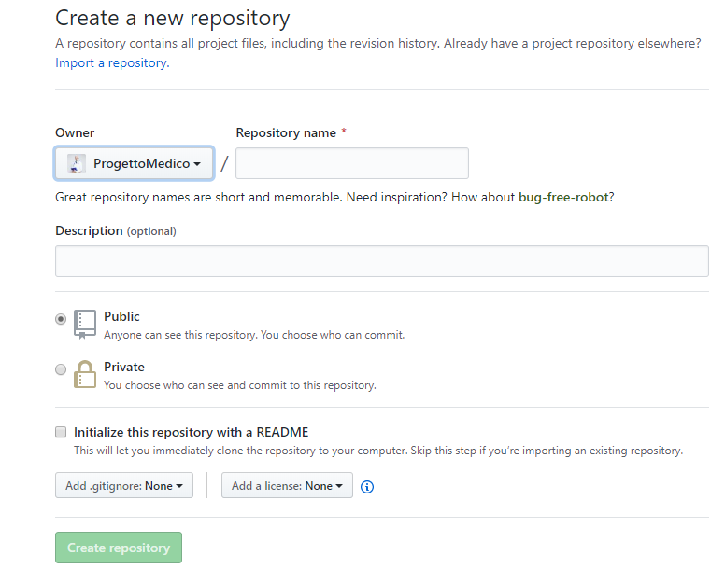

Tramite il button upload abbiamo caricato tutti i progetti del gruppo

